Номер в геральдическом реестре  Ульяновской области | Дата внесения  в геральдический реестр  Ульяновской области | Название официального символа | Регистрационный номер  в Государственном геральдическом  регистре Российской Федерации  и дата внесения | Цветное графическое  изображение (рисунок)  официального символа  (в действующей редакции) | Геральдическое описание  официального символа (текст)  с указанием автора/авторов  (в действующей редакции) | Решение об утверждении  (об изменении)  официального символа | Место хранения  официального символа
1 | 2 | 3 | 4 | 5 | 6 | 7 | 8
180 | 18.08.2016 | Флаг Вальдиватское сельское поселение | № 8687 от 20.11.2013 | 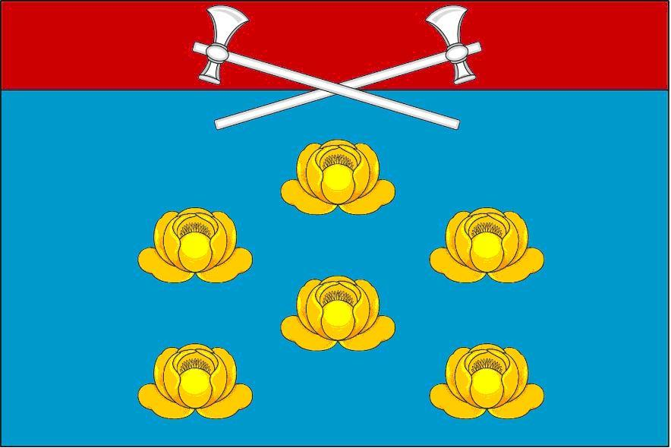 | Прямоугольное двухстороннее полотнище синего цвета с отношением ширины к длине 2:3, воспроизводящее фигуры герба Вальдиватского сельского поселения, выполненные красным, жёлтым и белым цветом.  Константин Мочёнов, исполнительный директор правления общероссийской общественной организации «Союз геральдистов России» (г. Химки), Анна Гарсиа, дизайнер общества с ограниченной ответственностью «Регион-Сервис» (г. Москва), Константин Ефимовский (г. Архангельск). | Решение  Совета депутатов муниципального образования  Вальдиватское  сельское поселение от 17.07.2013 № 26 | Администрация муниципального образования  Вальдиватское  сельское поселение

